**Análisis y desarrollo de software.**

**Gaes. 3**

**Integrantes:**

*Juan Felipe Martínez*

*Osman Cañón González*

**Nombre del sistema de información:**

*FOS*



**Servicio nacional público de aprendizaje SENA.**

**Introducción:**

Con las herramientas de recolección de información queremos hacer partícipe activo al usuario, y analizar las causas de los problemas a los que le vamos a brindar solución, así mismo queremos tener claro la serie de procedimientos que siguen en esta microempresa o emprendimiento, los cuales nos conducirán a entender por qué se presentan hechos que pueden llevar a confusiones en inventario y desaprovechar más venta tanto en tienda como a domicilio, y de parte nuestra plantearles mejores sistemas que den un orden dentro de los módulos específicamente planteados por nuestro grupo de trabajo.

También nos servirá para brindarle al usuario la oportunidad de expresarle personalmente el proyecto que estamos a punto de realizar, los diferentes puntos que debemos tratar para darle mayor claridad sobre nuestros planteamientos.

I

**Observación**

La entrevista la realizamos el día miércoles 17 de Agosto, después de clase nos dirigimos al punto de venta con el encargado de punto John Jairo Fuentes (Jefe de local), el muy amablemente nos aclaró muchas dudas que teníamos referente a cómo manejan el sistema de ventas, de qué manera se recibe el inventario en esta empresa, y el tema de domicilios, el cual también encontramos oportunidades de mejora; vimos que hay una desorganización en el inventario, todo se maneja manualmente de manera que se presta a confusiones a la hora de ofrecer ciertos productos requeridos por los clientes. Hay muchos productos a la venta para todo tipo de eventos y todas las temporadas, lo cual nos llevó a las preguntas pertinentes, unas sin respuesta específica, otras que nos abrieron la mente frente a las soluciones que vamos a darles, por lo tanto, si queremos entregar un producto eficaz debemos tener en cuenta los puntos recalcados por el jefe de tienda para llegar a acuerdos comunes y brindarle una interfaz intuitiva, que permita tapar cada brecha que nos manifiesten.

El punto de venta es bien organizado, el horario es (todos los días), el cual cuenta con 5 empleados, estos llevan bastante tiempo por lo cual tienen suficiente expertiz en el tema, es un local donde hay varios negocios relacionados a la decoración de eventos, este es el primer local entrando por la entrada principal, garantizando que son el primer contacto con muchos clientes que van ingresando, los empleados saben de qué manera atraer a las personas interesadas lo cual les garantiza buenas ventas en sitio.

En primer lugar vi que el sistema de cotización y facturación aún es manual, este se realiza en base a precios que ellos memorizan, no hay donde encontrar estos precios, tampoco tienen una máquina que les ayude con el inventario ni disponibilidades, ni ningún sistema de información más que hoja y papel, el cual es efectivo para ellos debido a su agilidad y a repetir siempre el proceso por este método pero desaprovechando potencial en agilización de procesos y claridad al momento de dar la información correcta, al cerrar el local hacen el proceso de conteo de facturas relacionándolas con las ventas del día, de manera manual y usando igualmente lápiz y papel, apoyados por una calculadora.

Los horarios que se manejan en el local en cuestión son Lunes, Martes, Jueves y Viernes 8 am a 6:30 pm, Miércoles y sábado madrugón 7 am a 7 pm, Domingo de 12 pm a 4 pm.

**II**

**Medios audiovisuales. (También incluidas en la carpeta “Evidencias Multimedia” del compartido, módulo 1).**

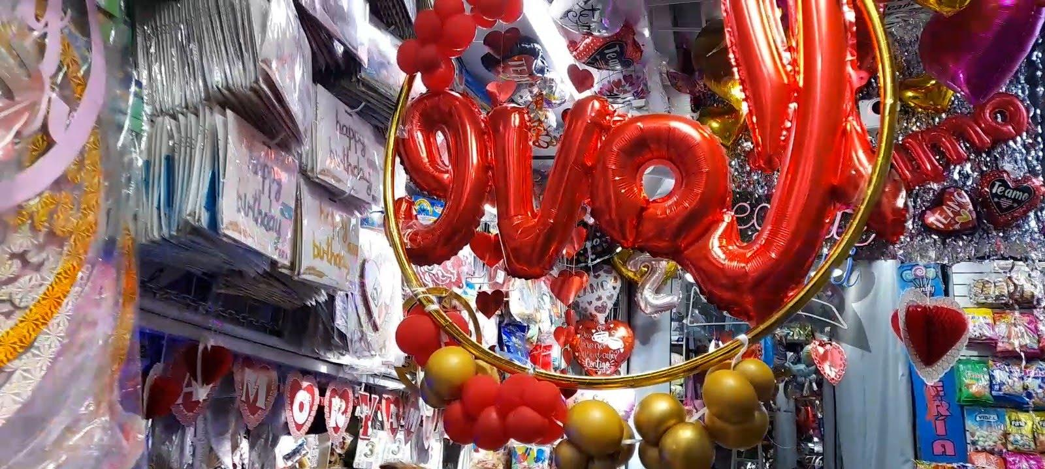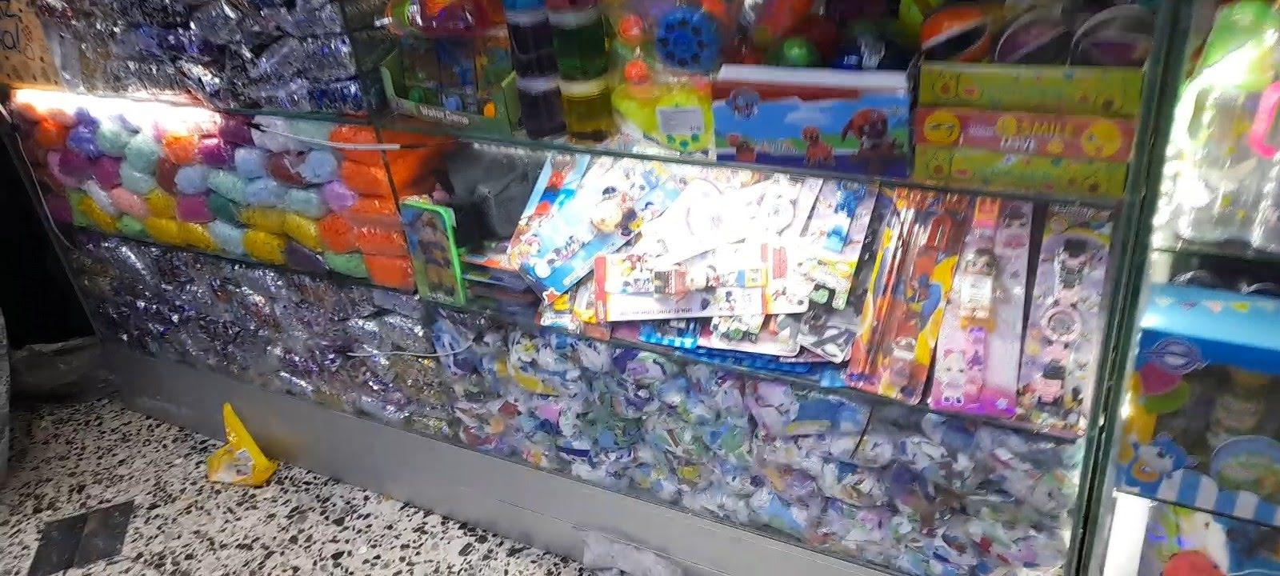

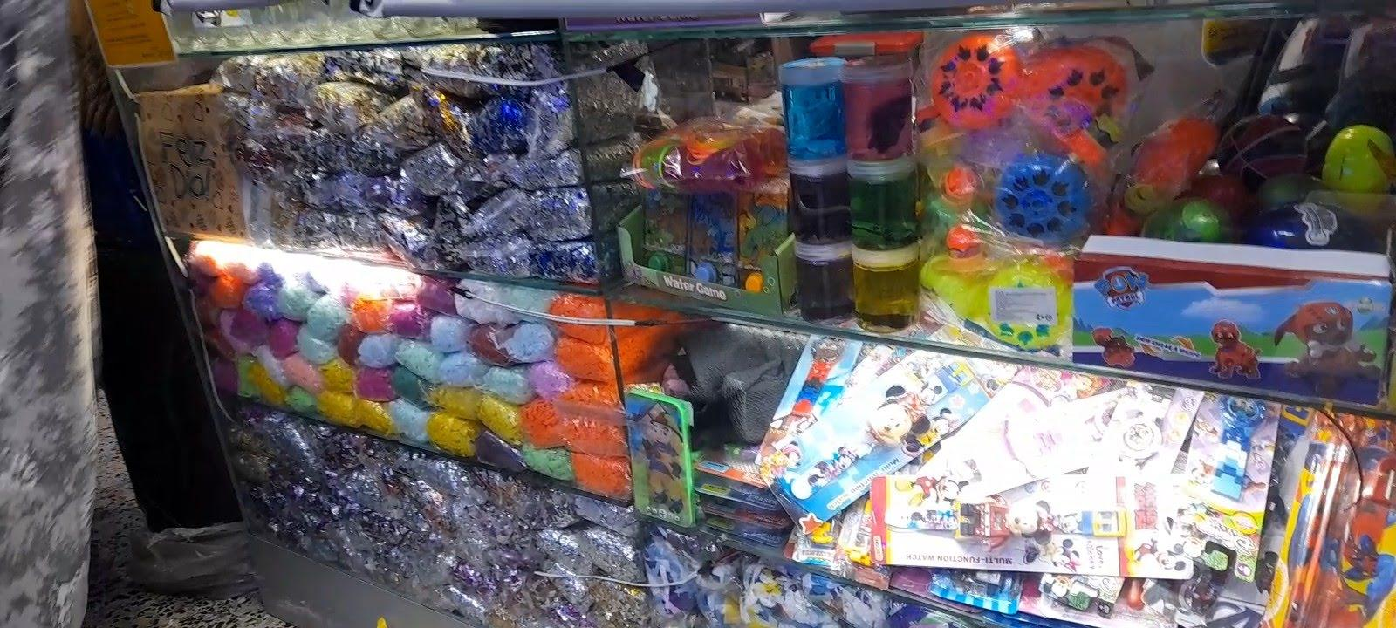

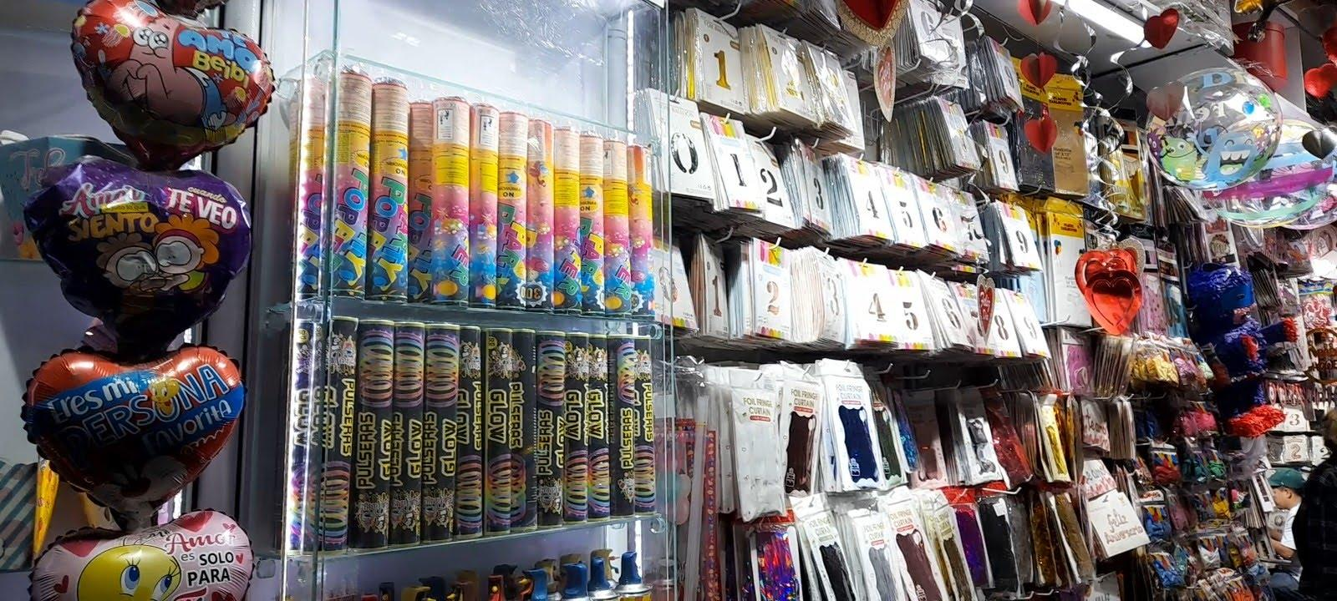

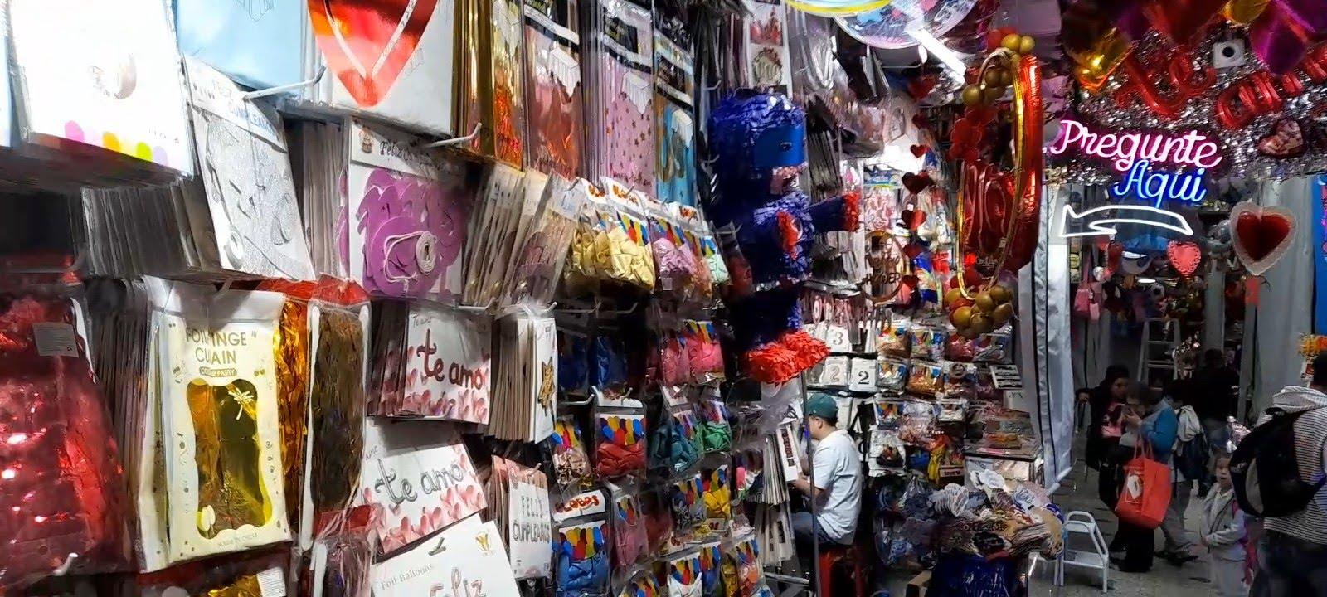

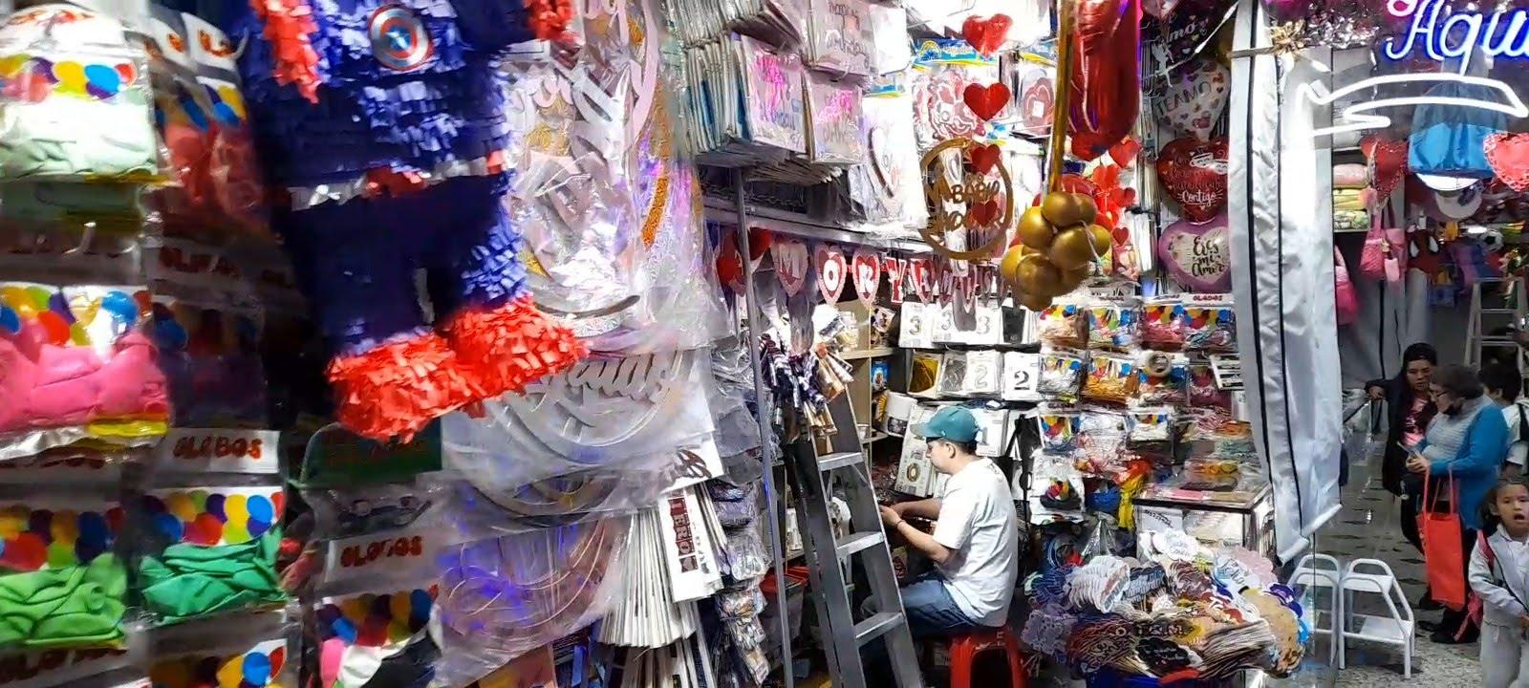

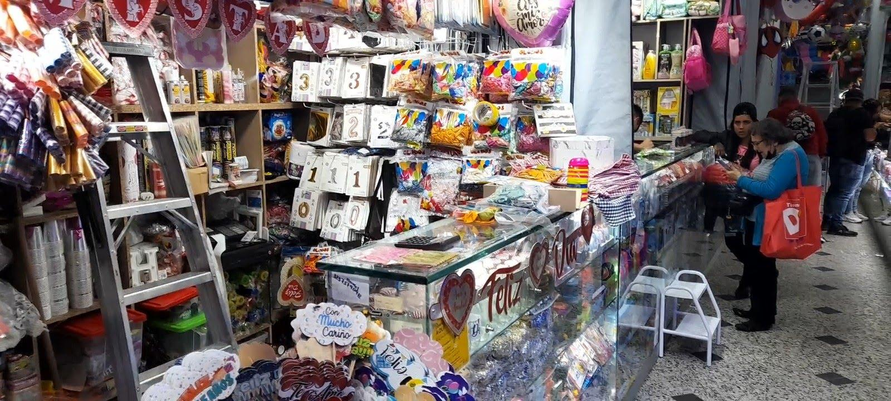

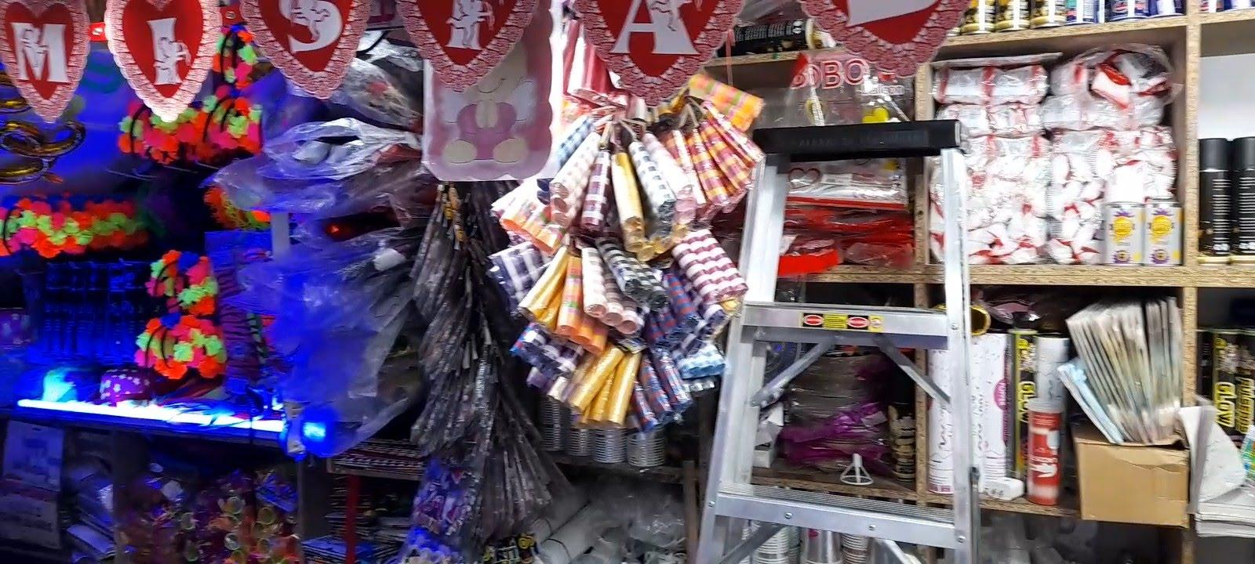

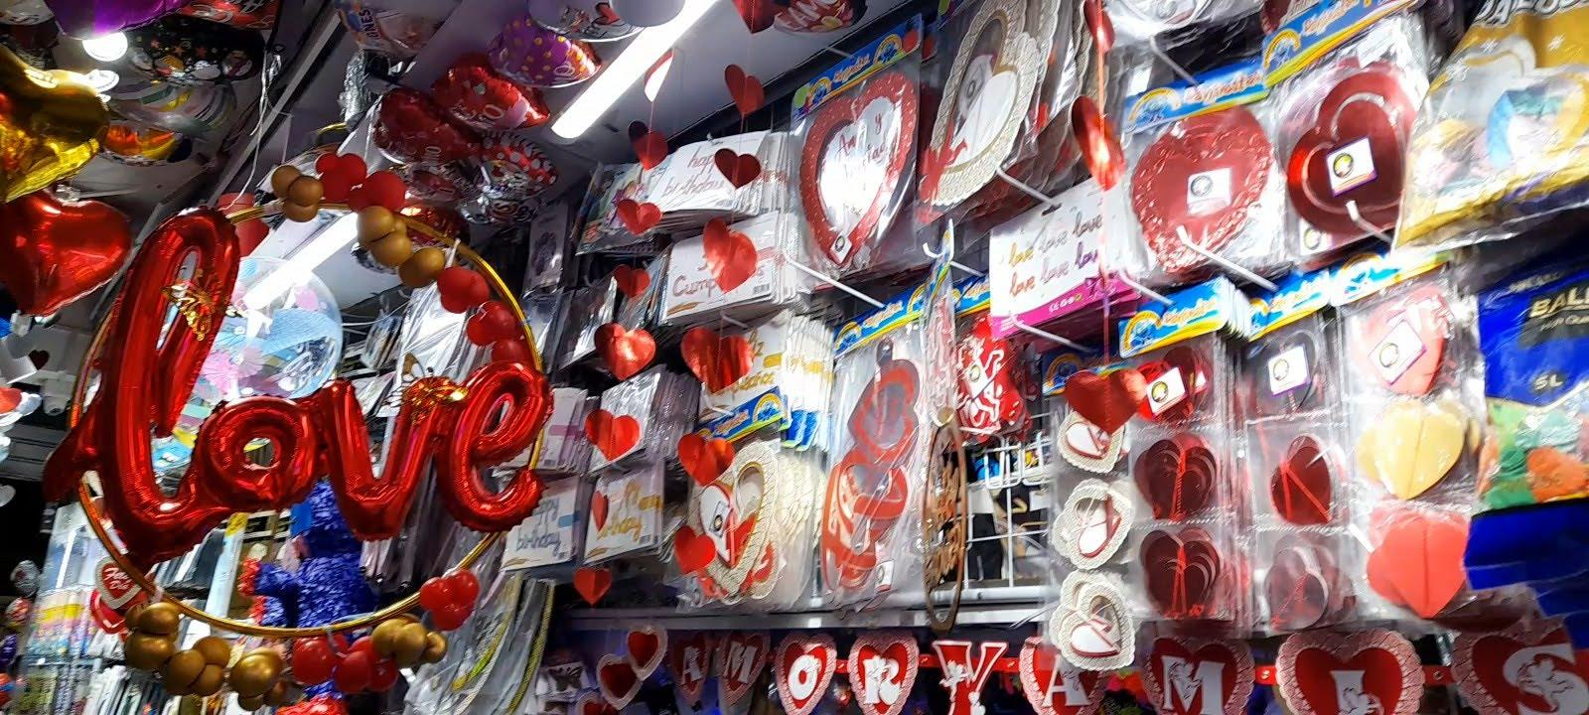

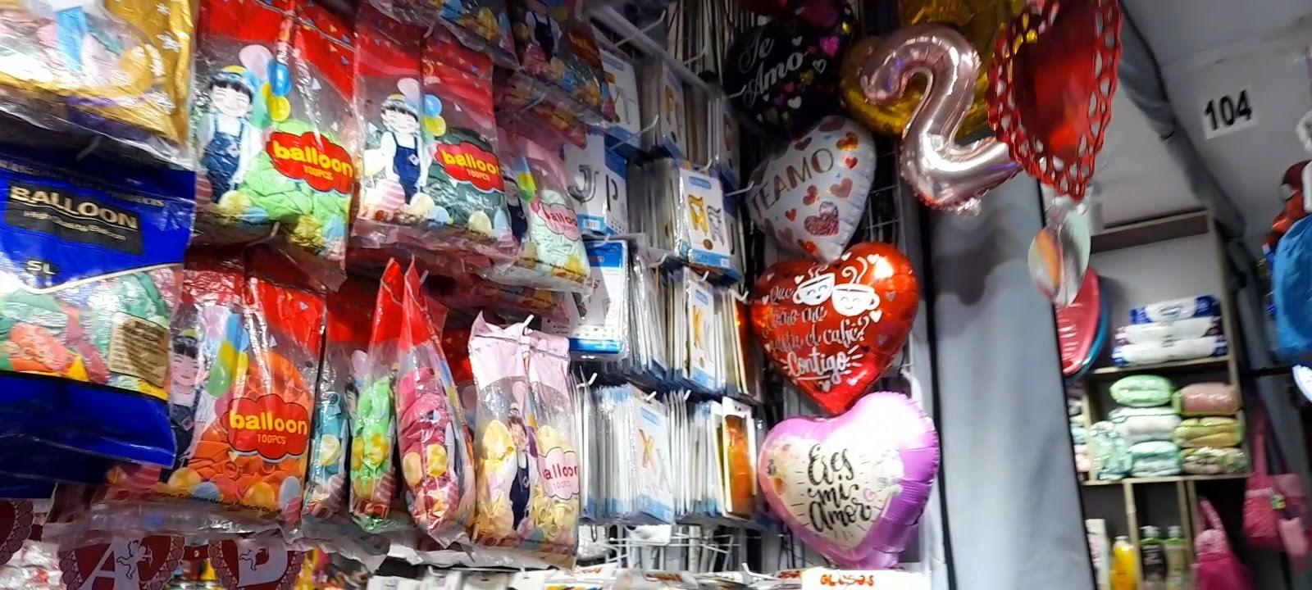

**III**

**Técnica Encuesta.**

**Herramienta cuestionario.**

Enfoque: Modelo de negocio.

*Entrevistado*: Jhon Jairo Fuentes (Jefe de local).

***MÓDULOS:***

**1. Inventario (stock y proveedores) -**

***1)*** *¿Cuál es el dilema que tienen con el inventario ?*

**R/** Que no tenemos una persona encargada para que esté facturando lo que llega y no tenemos un sistema para registrar los productos que entran y salen.

***2)*** *¿Está contento con su actual servicio de inventario ?*

**R/** No, porque por el momento no tenemos una persona encargada de ese tema y no tenemos un sistema que nos pueda ayudar para saber qué mercancía tenemos, que se ha sacado o que hace falta, entonces en el momento no estamos contentos porque no manejamos ese sistema..

***3)*** *¿Cómo desea que sea su servicio?*

**R/** Que tengamos una persona encargada y que tenga todos los conocimientos y que maneje un programa que nos pueda ayudar para saber qué mercancía nos llega, que mercancía nos queda y qué mercancía sale.

***4)***  *¿Me puede decir cuáles temáticas se usan más?*

**R/** De enero a Noviembre manejamos mucho lo que es la bomba de látex en todos los colores, de todos los tamaños, manejamos cortinas metalizadas, y manejamos todo lo que son manteles para decoración.

***5)*** *¿Cómo cree que se podría implementar un sistema de inventario para mejorar este negocio?*

**R/** Una persona (sistema) que se encargue de inventariar, cosa que yo pueda consultar ese inventario y saber que disponibilidad tenemos actualmente sobre los productos. que cantidad se queda y cuanto se ha sacado.

**2. Ventas (ventas)**

Ventas: Temática, Regalos, catálogo.

***1)*** *¿maneja usted descuento por compras mayores a un valor o mayoreo?*

**R/** En este momento manejamos un descuento del 10% de compras mayores a 4 millones de pesos, de 2 millones manejamos el 5% (de descuento), y de un millón le damos 1% (de descuento), sino le damos el porciento de descuento le añadimos al pedido productos adicionales que cubran el valor aproximado de el porciento de descuento sobre la venta.

***2)***  *¿Liste qué formas de pago maneja?*

**R/** Manejamos Nequi, Bancolombia, Daviplata y efectivo.

***3)***  *¿Implementa crédito?*

**R/** No.

***4)*** *¿Hay ofertas según la época?*

**R/** Cuando nos llega bastante mercancía de un producto si, por ejemplo 50 pacas de bombas, la primera semana le ponemos un precio de promoción paquete de bombas por 100, póngale aprox. 3 mil pesos, cuando normalmente está en 17 mil pesos.

***6)***  *¿Cuenta con garantía y devoluciones (proceso)?*

**R/** Si, manejamos en ciertos productos, si al cliente le llega a faltar una pieza se le reemplaza por otro artículo nuevo y verificado, buscando la satisfacción del cliente, pero no suele pasar.

***8)***  *¿Hay descuentos para clientes concurridos?*

**R/** Si vemos que el cliente viene bastante al almacén digamos 3 veces al mes no se le da un descuento sino un obsequio, se le dan artículos para que el cliente quede contento.

***9)****¿Cómo quiere que se ordenen los productos?*

- Mayor precio primero

- Menor precio primero

- Descuento

- Más vendidos

***10)*** *¿Créditos clientes que más compran?*

**3. Domicilios (entrega)**

***1)*** *¿Promocionan sus productos por fuera del local, redes, página web?*

**R/** Sí más que todo lo manejamos con los clientes destacados que tenemos aquí en el almacén, para que el cliente no tenga que venir y también para los que estén fuera de Bogotá y que mantenga la fidelidad a esta tienda, le ofrecemos el envío, por ejemplo si la compra es mayor a 2 millones de pesos NO paga envío, un envío no supera los 40/50 mil pesos (según lejanía y cantidad de productos a enviar), se los enviamos por Interrapidisimo, por Servientrega, incoexpress.

***2)*** *¿Cuáles son las vías de pedidos, telefónicas, tienen catálogo?*

**R/** Actualmente manejamos Catalogos por Whatsapp, entonces manejamos como un pequeño sistema donde las personas toman el pantallazo (de los productos), nos lo envían por ese medio y ahí mismo ponen cantidades y colores que desean.

***3)*** *¿Los domicilios son a nivel local y nacional, cuál es el límite de entregas?*

**R/** Si, hacemos envíos desde otros países (ciudades) aquí a nivel nacional, y cuando son locales ya conseguimos a alguien de confianza o envíos por picap (cuando la persona quiere un envío por esta opción, el cliente envía este servicio para recoger la mercancía).

***4)*** ¿Con cuántos días de anticipación se tiene que hacer la compra?

**R/** Se le avisa al cliente que si necesita la mercancía para el viernes, entonces el cliente sabe que mas o menos por tardar el lunes tiene que realizar el pedido, para que salga ese mismo dia en la tarde más o menos 3 o 4 dias habiles, entonces ya se le avisa al cliente que debe anticipar este tiempo para hacer el pedido, por ejemplo si es para Barranquilla, Cali, Medellín demora entre 2 a 3 días.

**5)** ¿Cuál es el proceso para pedir un domicilio, que empresa entrega los domicilios o tienen o han tenido domicilios propios?

**R/** Manejamos Interrapidisimo, Enco Express, Taxis verdes, algunos clientes evitan que la enviamos por Servientrega por el costo que manejan, es más costoso a por ejemplo Interrapidisimo.

**6)** ¿Qué cantidad de domicilios salen al día?

**R/** Depende a la fecha, en Diciembre por ejemplo como hay alta demanda de jugueteria, son 4 a 5 pedidos diarios, depende a la fecha también.

**7)** ¿Qué factores limitan que haya más domicilios?

**R/** El tiempo, porque hay días que por ejemplo hay 10 clientes que están solicitando el servicio entonces nos queda un poco complicado atender tantas peticiones al día por lo que toca estar pendiente a cotizaciones (manuales) y conseguirle los productos (inventario), entonces nos lleva más tiempo.

**9)** ¿Hay forma de pagar y recogerlo en tienda? (Servicio de mensajería por parte del cliente)

**R/** Sí pasa que tenemos clientes que nos escriben por whatsapp nos hacen cotización por catálogo y nos hacen una compra de 150 /200/300 mil pesos y ellos envían un servicio o persona específica para recoger los productos (todo se acuerda via wathsapp).

**10)** ¿Qué solución creería usted que se podría implementar para agilizar el proceso de entrega?

**R/** Una persona que se encargue de los pedidos y ya manejar un sistema que el cliente vea un catálogo en un programa que le permita al cliente fácilmente escoger entre los productos que ofrecemos y que esté catalogado por referencia y ya sea más facilla persona buscar por referencia.